ACTIVITES DU MARDI 28 AVRIL 2020

VOUS TROUVEREZ CI-DESSOUS LES ACTIVITES PAR TRANCHE D’AGE.
- POUR ACCEDER AUX ACTIVITES CLIQUEZ SUR LES LIENS
(EXEMPLE : https://youtu.be/Yt0wuk_bOXI)
- SINON COPIEZ-LE ET COLLEZ-LE DANS LA BARRE URL DE VOTRE GOOGLE

ACTIVITES 3-6 ANS :

- ACTIVITE SPORTIVE :
https://www.youtube.com/watch?v=tIHSkm_LC8s

- ACTIVITE MANUELLE : créer un minion

Matériel :
- Rouleau de papier toilette
- Peinture
- Papier bleu
- Yeux mobiles
- Bouchon de bouteille d'eau
- Feutre

Étape 1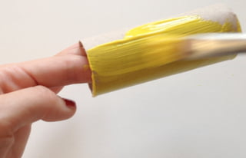
Peignez un rouleau de papier toilette en jaune (deux couches) et laissez sécher.

Étape 2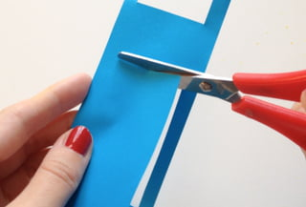
Coupez une bande de papier bleu d'environ 5 cm de hauteur.

Étape 3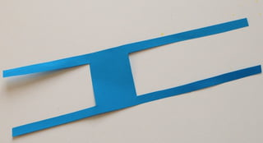
Formez la salopette du minion en ne laissant que deux petites bandes de chaque coté.

Étape 4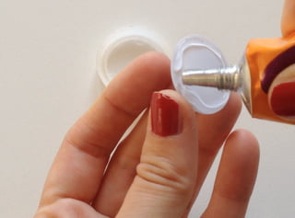
Collez un œil mobile ou un papier avec un œil dessiné à l'intérieur d'un bouchon de bouteille d'eau.

Étape 5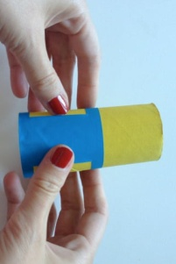
Collez le papier sur le bas du minion.

Étape 6 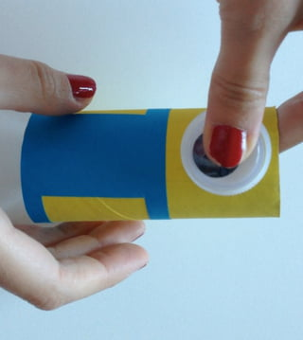
Puis collez l’œil...

Étape 7 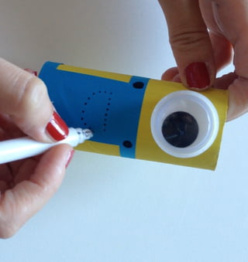
Avec un feutre, ajoutez les détails sur la salopette...

Étape 8 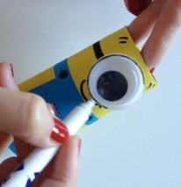
Ainsi que les détails sur la tête !

Étape 9 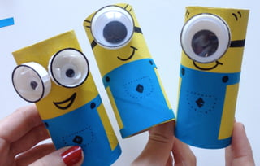
Les enfants peuvent s'amuser avec leurs minions !

- ACTIVITE PEDAGOGIQUE : résolution de problèmes pour les petits
https://www.jeuxetcompagnie.fr/jeu-de-resolution-de-problemes-maternelle/

HISTOIRE : Jojo la parlote
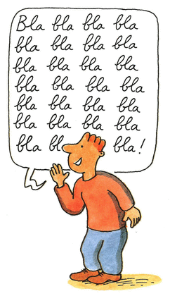
Jojo parlait beaucoup.
« Bla bla bla bla bla bla Bla bla bla Bla bla bla »
Sur chaque chose, il avait un avis…
« S'il n'avait pas de coquille, cet escargot serait une limace. Mais s'il avait des ailes, ça ne serait pas une libellule ! »
et, même seul, il se parlait à lui-même.
« J'aurais dû lui dire : « Toi-même ! » Mais je sais bien ce qu'il m'aurait répondu : « C'est toi qui as commencé. »
On lui demandait souvent de se taire…
« Romain l'a poussé dans … »
« On ne coupe pas la parole. »
« Elle ne s'est pas laissée… »
« On ne parle pas la bouche pleine. »
« Alors la maîtresse l'a puni mais quand Élodie est arrivée… » à l'école…
Eh ! Tu sais ce que Grégory m'a dit à la récré…
Tais-toi, Jojo !
… ou au ciné.
« J'ai déjà vu ce type dans… »
« CHUUUUUT »
« Il jouait un méchant qui flinguait tout le monde. »
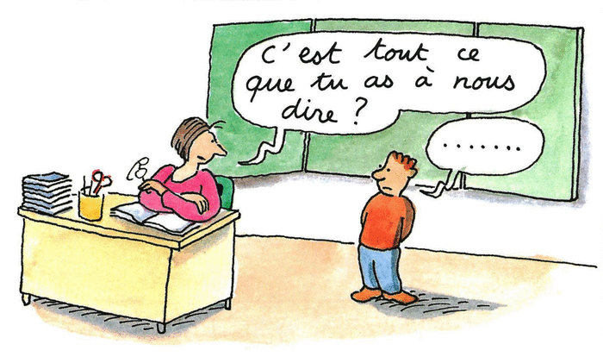
Il parlait beaucoup, mais pas à la commande !
« C'est tout ce que tu as à nous dire ? » …
« Ça s'est bien passé, ta journée ? » …
S'il lisait, on avait la paix…
mais pas pour longtemps !
Car après il racontait l'histoire !
« … Et alors le bateau a coulé. Il s'est cru perdu ! La mer était démontée ! Il a perdu connaissance. Heureusement il s'était attaché à un tonneau.
Malheureusement le tonneau était percé… Quand. »
« Tu feras de la radio ! »
« Ou de la télé. »
« Mais pour l'instant laisse-nous écouter le journal ! »
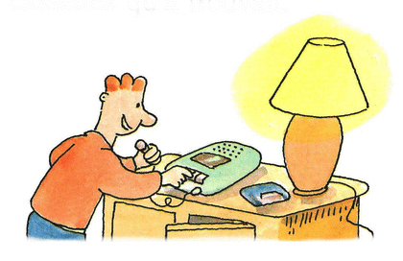
Il laissait des messages interminables sur le répondeur…
« Salut, c'est Jojo. Je suis chez Ben. Il veut que je reste chez lui ce soir mais je n'ai pas ma brosse à dents. Mais ce n'est pas grave. Ben en a deux, et il peut… »
… s'enregistrait sur toutes les cassettes qu'il trouvait.
« Salut, Papa ! Tu connais l'histoire du type qui gagnait tous ses paris. Un jour… »
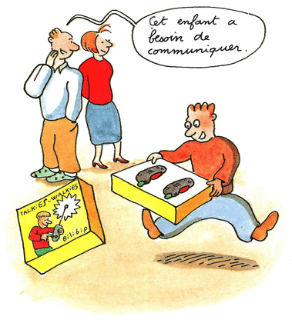
Pour son anniversaire, ses parents eurent l'idée de lui offrir des TALKIES-WALKIES.
« Cet enfant a besoin de communiquer. »
« Crouic… Crrr… Vous m'entendez ? Crrrrr … Pour me répondre … Crrr… Bzzz… appu… Groouuu… sur… le bouton… Bzzzz… rouge… Je répète… ici Jojo… Grouuuic… Pour »
Ses parents étaient mauvais joueurs…
« CROU… ALLO ! Bzz Vous m'entendez… Bzzz Ici Jojo… Crouic… BIIIIIIIip ! Blip ! »
« Enlève les piles de ce machin ! »
Le chien aussi.
« Crououu… MÉDOR ! Si tu m'entends…. Brouic… Bzzz ABOIE ! Allô ? »
Alors Jojo alla chez son copain Ben tester les engins.
« Tu m'entends ? Grouic… Allô… Zzzz Ici Jogrouu… »
« Allô Ben ! »
À 300 m de chez Ben, Jojo l'entendait encore !
« Reviens Jojo ! »
« J'arrive ! »
Mais Ben, lui, n'entendait plus rien.
« Grouiiiiiiii »
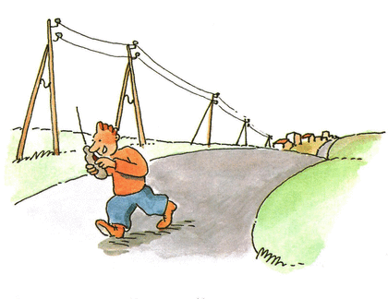
Jojo était sorti de la ville… et son talkie-walkie continuait à parler…
Jojo était en contact avec des cibistes…
« Ici Bébert. Y a des poulets au carrefour du petit bois. »
« Ici Jojo Je n'aime pas le poulet »
… la police…
« Je répète : Jojo n'aime pas le poulet. »
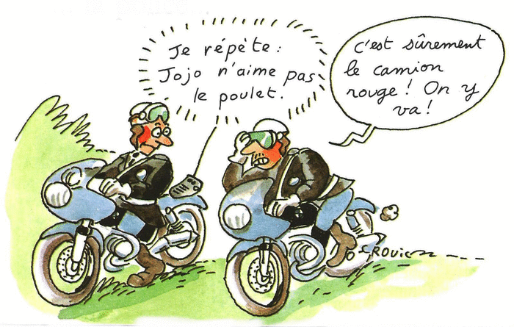
« C'est sûrement le camion rouge ! On y va ! »
… et même un type qui parlait un langage bizarre.
« Vol 714 demande autorisation intégrer circuit pour atterrissage. »
« Crouu… Grouic ! »
Bien sûr Jojo répondit.
« Autorisation accordée ! »
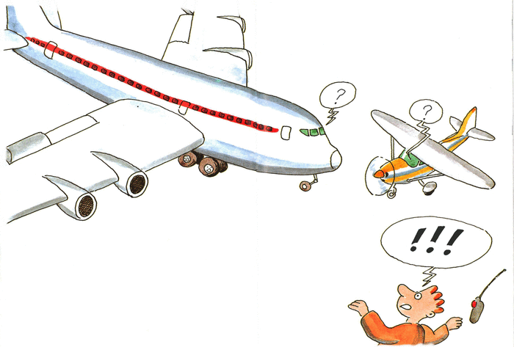
Pour une fois que Jojo avait été écouté…
… il faillit en rester sans voix !
« Qu'est-ce que tu fais là, toi ? »
Heureusement, il avait le sens de la repartie !
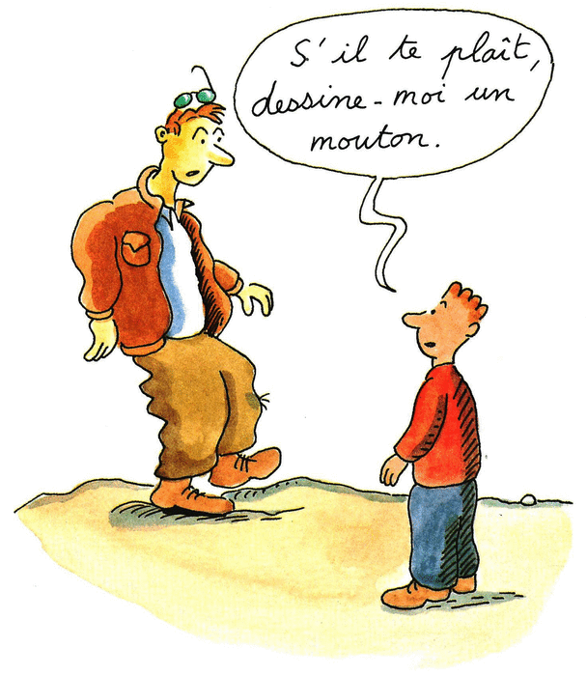
« S'il te plaît, dessine-moi un mouton. »

- ACTIVITE CULTURELLE : c’est quoi un mulot ?
https://www.salamandre.org/article/ceci-nest-pas-une-souris-mulot/

- COLORIAGE : Coloriage Minion
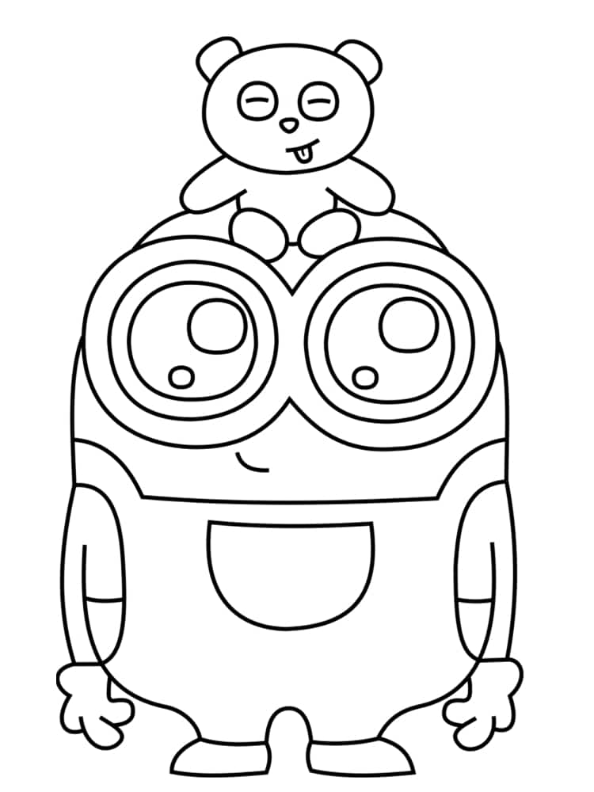
ACTIVITES 7-11 ANS :
- ACTIVITE SPORTIVE :
https://www.youtube.com/watch?v=tIHSkm_LC8s

- ACTIVITE MANUELLE : fabrique ton baby foot
Si tu n’as pas tous les éléments (pics en bois et épingles en bois) demande a tes parents de récupérer ce qu’il te manque lors de la prochaine sortie courses.
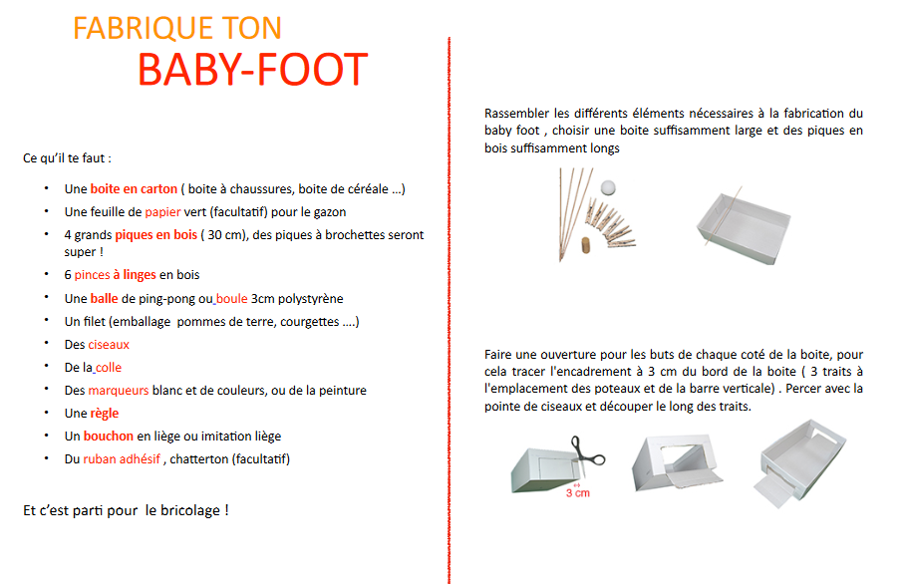
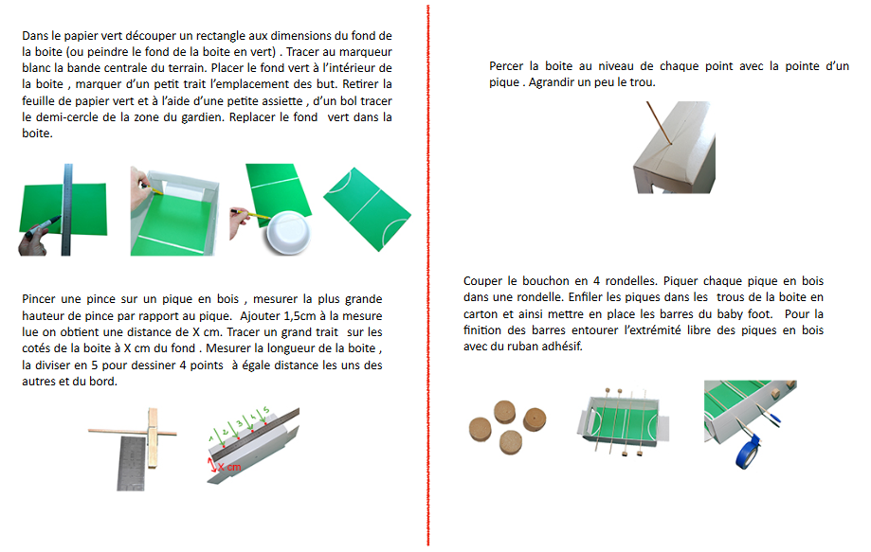
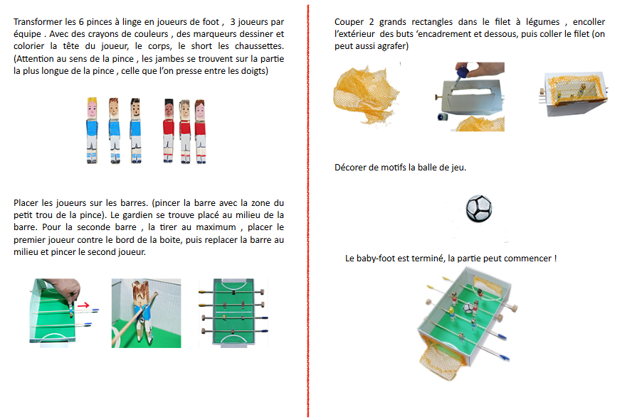

- HISTOIRE : Jojo sans peur
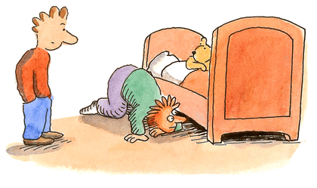
- Jojo n'avait pas froid aux yeux.
Il lui arrivait d'avoir froid aux mains, froid aux pieds, mais froid aux yeux, jamais.
Son père avait peur du gendarme.
Sa mère avait peur du dentiste.
Ses copains avaient peur du loup, de la maîtresse et du noir, lui jamais.
Sur le plongeoir de la pistoche, là où les autres ont la pétoche, il allait sans trembler.
Quand les autres se faisaient un sang d'encre pour un devoir mal fait, il gardait son sang-froid.
La chair de poule, il ne l'avait qu'en sortant du bain si quelqu'un faisait un courant d'air.
« La porte ! »
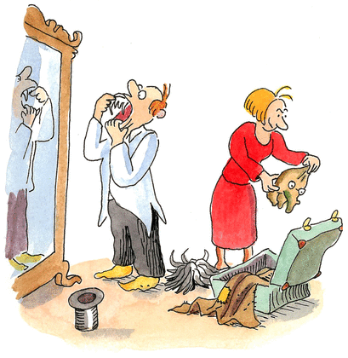
- « La peur donne des ailes », lut-il un jour dans une sombre histoire de bandits.
« Quelle chance ont les trouillards, ils savent voler ! »
Jojo essaya de faire peur à toutes sortes de bêtes pour voir si elles s'envolaient.
Aux chats, aux chiens, aux hamsters ou aux poissons rouges.
Aucune de ces bêtes ne s'envolait.
À sa mère, il fit une belle trouille.
« Hou ! »
Mais à part la gifle qu'il récolta, il n'apprit rien de neuf.
Ses parents s'inquiétaient.
« Tant qu'il n'aura pas eu une peur bleue, ce gamin sera insupportable. »
Un jour que Jojo était à l'école, ils se déguisèrent.
Le père en Dracula, la mère en sorcière.
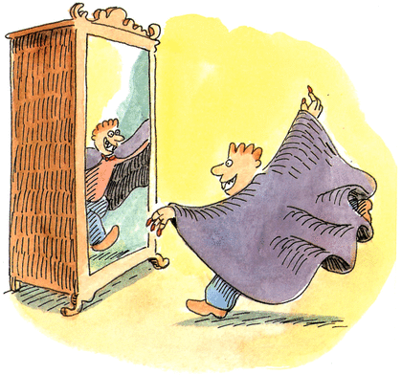
- Quand Jojo arriva le soir, ces deux guignols ne l'effrayèrent point.
« Où sont mes parents ? »
Dracula ricana, la sorcière cracha, toussa et dit d'une voix de fausset :
« Tes parents ? Je les ai transformés en lézards ! »
En lézards ? L'idée plut d'abord à Jojo.
Puis il se souvint que le matin même, il avait arraché la queue d'une de ces bestioles, juste pour lui faire peur.
Jojo devint vert de peur. Il avait peut-être coupé son père ou sa mère en deux !
Dracula se dédraculassa, la sorcière se désorciérisa, pour rassurer Jojo.
Depuis qu'il a eu peur, Jojo respecte les bêtes ; leur faire peur ne l'amuse plus.
« Pardon, pigeons. »
La peur, ça vous scie les jambes, ça ne donne pas d'ailes…
… même au fils de Dracula !

- ACTIVITE PEDAGOGIQUE :
Apprendre a dessiner :
https://www.salamandre.org/article/petite-salamandre-apprend-a-dessiner-des-animaux-aux-enfants/

ACTIVITE CULTURELLE : les abeilles sauvages
- https://www.salamandre.org/article/logeons-les-abeilles-sauvages/

Un jeu : La bataille navale
Un grand classique ! Appelé aussi le "Touché-coulé", ce jeu ne se joue qu'à deux. Le principe est simple, tu as deux grilles, une pour placer tes bateaux et une autre pour noter où tu as attaqué ton adversaire.
Tu auras besoin de :
- feuilles de papier ;
- deux stylos de couleur différente ;
- un carton ou une BD pour cacher vos grilles respectives.

Crée deux grilles allant d'un côté jusqu'à 10 et de l'autre de A à J. Sur cette grille place cinq bateaux :
- un porte avion (5 cases) ;
- un croiseur (4 cases) ;
- deux contre-torpilleurs (3 cases chacun) ;
- un torpilleur (2 cases).
Tu n'as pas le droit de les placer en diagonale, c'est uniquement verticalement ou horizontalement. Coche en rouge les cases où tu places tes bateaux sur ta grille. Une fois que vous êtes tous les deux prêts, commencez la partie. Par exemple tu dis : "J'attaque en A7 !" Si tu touches un bateau de ton adversaire, il te répondra "Touché", sinon il dira "Coulé". Note, sur ta deuxième grille, les endroits où tu as attaqué ton adversaire et selon que tu l'as touché ou non, change de couleur.
- 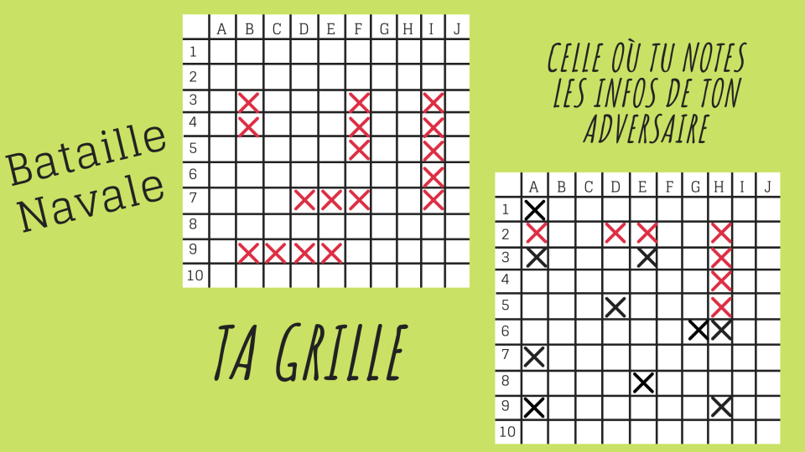
Voilà les idées d'Okapi pour que tu puisses t'amuser et t'occuper sans matériel. SI tu as d'autres idées ou des variantes à ces jeux, n'hésite pas à nous en faire part en commentaire !

ACTIVITES PRE-ADOS ET ADOS:
Petit rappel, depuis lundi nous avons lancé : UN PETIT CONCOURS PHOTOGRAPHIQUE CONFINE
……….en plusieurs étapes
- Prends ton téléphone
- Vas à la fenêtre de ta chambre ou celle du salon de la cuisine celle que tu veux
- Regardes ce qui se passe dans ta rue, ta cour, ton jardin si tu as de la chance
- Prend une photo drôle, originale bref une belle photo
- Postes la sur le Facebook du Centre Social
- Nos abonnés désigneront la plus belle photo du confinement

- MA VIE D’ADO : mon meilleur ami, ma meilleure amie
- https://podcast.ausha.co/ma-vie-d-ado/ma-vie-ado-meilleur-ami

- UNE ACTIVITE SPORTIVE : séance de sport avec les éducateurs sportifs de st chamond
https://www.facebook.com/watch/?v=680853489398788

ACTIVITE CULTURELLE : UNE MUSIQUE A ECOUTER
https://www.youtube.com/watch?v=O9P0s0U4W1c

ATELIER D’ECRITURE :
- Atelier d’écriture du MARDI 28 AVRIL : SEANCE 3
Décrire une photo qui n’existent pas mais qui aurait pu exister car elle représente des moments que tu as vécu.

UNE RECETTE : Pain perdu

Ingrédients :
Pour 6 personnes
- 9 tranches de pain/brioche/pain de mie
- 15 cl de lait
- 3 c. à soupe de sucre en poudre ou sucre vanillé
- 3 œufs
- Beurre

Les étapes :
1. Dans un saladier, fouetter les œufs avec le lait et le sucre.
2. Faire chauffer une poêle puis faire fondre une belle noix de beurre. Imbiber les tranches de pain ou les toasts dans la préparation précédente.
3. Laisser cuire 1 minute de chaque côté. Une fois dorés et caramélisés, réserver les pains perdus sur un papier absorbant et déguster immédiatement.
4. Bon appétit !

